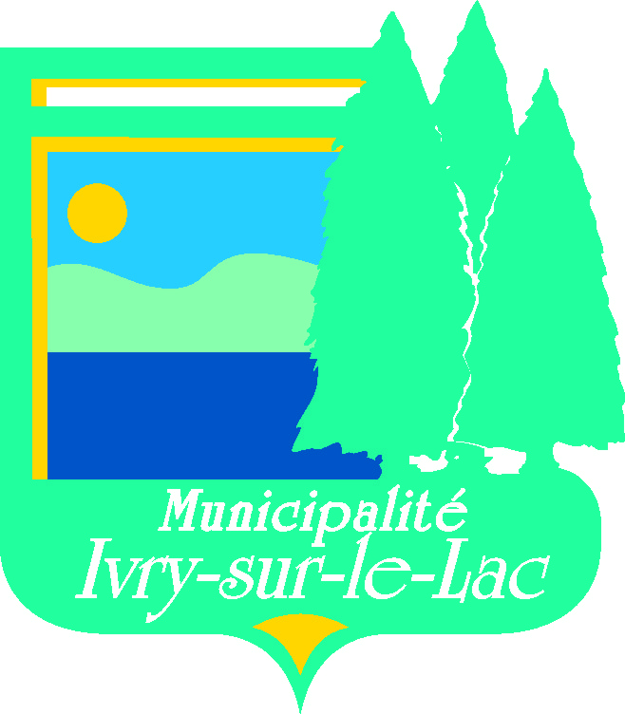
Bulletin municipal – Juillet 2020
Des nouvelles de votre municipalité

Programme de contribution pour la sécurité nautique

La Municipalité d’Ivry-sur-le-Lac est bien heureuse d’avoir obtenu une contribution fédérale pour la sécurité nautique. Cela nous a permis de réaliser un tout nouveau dépliant sur la sécurité nautique avec une panoplie d’information utile pour les plaisanciers. On y aborde les éléments pour une navigation sécuritaire, la courtoisie sur l’eau, les sports nautiques, l’environnement et bien d’autres. Celui-ci se retrouve actuellement sur le site de la municipalité. Visitez : https://www.ivry-sur-le-lac.qc.ca/wp-content/uploads/2020/07/Depliant_VF.pdf

Également, de nouvelles affiches sont actuellement en production pour les deux plages municipales, et seront installées sous peu. Ainsi, chaque visiteur sera bien informé sur les règles de sécurité et de visite.

Une grande nouveauté! Dès le 17 juillet, il sera possible que vous croisiez la toute nouvelle patrouille nautique d’Ivry-sur-le-Lac. Ce seront des pompiers de la Régie incendie des Monts qui occuperont les postes de patrouilleurs pour notre Municipalité. Le but premier de cette nouvelle patrouille sera la sensibilisation. Soyez rassurés, les interventions de la patrouille nautique se veulent informatives et courtoises auprès des plaisanciers. Ceux-ci seront en contact avec les agents de la Sûreté du Québec au besoin. Une meilleure connaissance des comportements à adopter, assure une plus grande sécurité! Donc, si vous la voyez sur le lac, n’hésitez surtout pas à aller à leur rencontre ou à les saluer, ils seront là pour vous! Ce projet est réalisé en collaboration avec l’Association pour l’amélioration du Lac Manitou (AALM). Merci à toute l’équipe!

Accès à la plage municipale côté sud

L’accès aux plages municipales sur le territoire de la municipalité d’Ivry-sur-le-Lac est limité. Afin de préserver son accès aux citoyens seulement, une serrure numérique a été installée à la plage. Tous les citoyens qui désirent obtenir la combinaison devront remplir et signer le protocole d’engagement. Pour plus d’information, veuillez nous écrire à info@ivry-sur-le-lac.qc.ca ou nous contacter au 819 321-2332, poste 3700. Vous pouvez également vous présenter directement aux bureaux administratifs de l’hôtel de ville.

Conteneur municipal – Avis d’utilisation non conforme!

La Municipalité a remarqué que l’utilisation du conteneur au garage municipal par certains citoyens est non conforme. Depuis un peu plus d’un an que ce conteneur a été installé. Celui-ci devrait être exclusivement utilisé par les citoyens que le camion de collecte ne peut se rendre au domicile. Nous constatons malheureusement que certaines matières, comme en ensemble de jardins ou un téléviseur, sont déposées ou laissées près du conteneur. C’est le citoyen qui est responsable de disposer de ces matières qui ne peuvent être laissées dans le conteneur puisque celui-ci a la même utilité qu’un bac noir, sans plus. L’écocentre de Sainte-Agathe-des-Monts est à environ 10 minutes d’Ivry-sur-le-Lac!

Malheureusement, si l’abus persiste, nous serons dans l’obligation de retirer ce service. Le site est actuellement surveillé par caméra, nous n’hésiterons pas à visionner les enregistrements pour identifier les contrevenants.

Afin de connaître comment disposer correctement des matières résiduelles et connaître l’horaire de l’écocentre, visitez : https://www.ivry-sur-le-lac.qc.ca/matieres-residuelles/

Merci à l’avance de votre collaboration!

Soyons sensibilisés aux actions posées sur les bandes riveraines

La conservation des bandes riveraines est un élément essentiel à un plan d’eau en santé. Le conseil municipal en fait une priorité.

La Politique de protection des rives, du littoral et des plaines inondables a pour objectifs la protection des lacs et des cours d’eau, la sauvegarde de la ressource << eau >> et toutes les formes de vie qui en dépendent.

Elle s’applique aux travaux d’aménagement ou d’entretien visant le contrôle de la végétation à l’intérieur des 3 strates de la végétation (herbacés, arbustes et arbres), où la tonte de gazon et le débroussaillage ne sont pas autorisés dans la bande riveraine.

Selon le règlement municipal sur le zonage, 2013-060, les règles suivantes doivent être appliquées :

- L’obligation pour les résidents de végétalisation de la bande riveraine sur une distance de 5 mètres à partir de la ligne des hautes eaux.
- L’interdiction d’entretenir le gazon en bas de quinze mètres de la rive.
- L’interdiction d’entreprendre des ouvrages sur une distance de vingt mètres de la ligne des hautes eaux.
- Une ouverture sur le lac limitée à 5 mètres lorsque la pente est inférieure à 30% et une ouverture sur le lac limité à 1.2 mètre lorsque la pente est supérieure à 30%.

Comment s’y conformer ? Et qu’est que tout ceci signifie?

En vertu de la Politique, les riverains doivent végétaliser les rives en semant ou en plantant des végétaux à des fins antiérosives, de biodiversité ou paysagères. La plantation d’arbustes ou d’arbres et l’ensemencement d’herbacées d’âges et d’espèces divers contribuent à redonner un caractère naturel à la rive. Si par ailleurs des espèces végétales, indigènes par surcroît, sont déjà présentes, il est préférable de laisser la nature suivre son cours.

L’été dernier, la Municipalité a investi dans les services d’une agente de sensibilisation sur les bandes riveraines qui a rencontré plusieurs citoyens et transmis plusieurs documentations à cet effet, la Municipalité sera donc en mesure de valider quel propriétaire s’est conformé cette année. Très prochainement, l’inspecteur fera la tournée des propriétés et validera la conformité des bandes riveraines puisqu’une bande riveraine conforme assure un plan d’eau en santé!

Installation sur le lac, un permis est nécessaire!

Toujours selon le règlement municipal sur le zonage, 2013-060, il est autorisé, à titre d’équipement accessoire, d’avoir et d’implanter un quai ou un radeau, à toutes les classes d’usage résidentiel. Une demande de permis pour équipement accessoires auprès du service d’urbanisme est requise avant l’installation. La règlementation prévoit des règles d’application en lien avec le nombre, l’implantation, les dimensions, l’entretien, l’environnement et la sécurité.

Visiter le site de la municipalité afin de récupérer le formulaire de demande :
https://www.ivry-sur-le-lac.qc.ca/formulaires-et-permis/ dans la section « Travaux dans la rive et le littoral/Quai ».

Arbres morts sur votre propriété, à qui la responsabilité?

Il est de la responsabilité du citoyen d’assurer la sécurité des lieux de sa propriété privée. Les arbres morts qui pourraient être un danger pour la sécurité publique doivent être abattus. Il faut penser que si l’arbre est fragile et que de grands vents surviennent, il est possible que celui-ci tombe et cause dommages à autrui.

Au cours de l’été, notre préposé à la voirie locale fera une tournée et des avis seront acheminés aux propriétaires concernés. Nous vous recommandons de prendre action si vous êtes concerné par cette situation. C’est pour votre sécurité et celle de tous!

La maladie corticale du hêtre

La maladie corticale du hêtre résulte d’une interaction entre un insecte, la cochenille du hêtre et deux types de champignons pathogènes qui n’existent que sur le hêtre à grandes feuilles. La maladie intervient lorsque les spores des champignons s’introduisent par les blessures de l’écorce. L’insecte crée des milliers de micro blessures dans l’écorce afin de se nourrir. Bien que la maladie soit principalement associée à la présence des insectes, les stress climatiques, y compris les périodes de sécheresse estivales, les écarts de température, chaleur et froid extrême peuvent rendre l’arbre sensible aux infections.

https://mffp.gouv.qc.ca/forets/fimaq/insectes/fimaq-insectes-maladies-corticale-hetre.jsp

Bilan 2019 - Collecte municipale

Le taux de valorisation, c’est-à-dire la quantité de matières résiduelles qui ont été détournées de l’enfouissement, se situe à 46% pour 2019. Le taux de valorisation pour l’ensemble des municipalités de la MRC en 2019, pour la collecte municipale, se situe à 41%.

Fait intéressant à noter, selon RECYC-QUÉBEC, seulement 5% des matières résiduelles générées sont des déchets ultimes, c’est-à-dire qui n’ont aucun potentiel de recyclage ou de valorisation. Nous sommes sur la bonne voie, mais nous devons poursuivre nos efforts pour réduire au maximum la quantité de matières résiduelles enfouies!

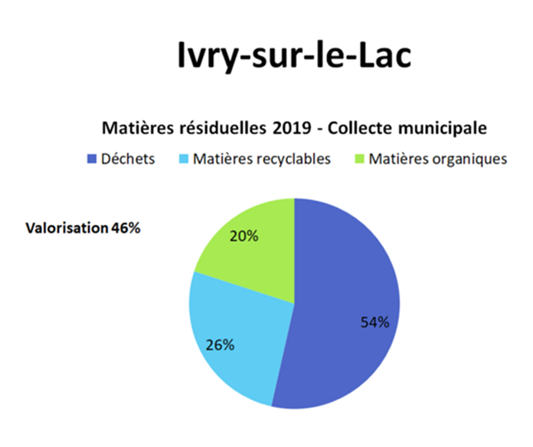

L’évolution depuis 2016 pour Ivry-sur-le-Lac, c’est assez impressionnant l’impact de la collecte des matières organiques sur les déchets ultimes! BRAVO à nous tous!

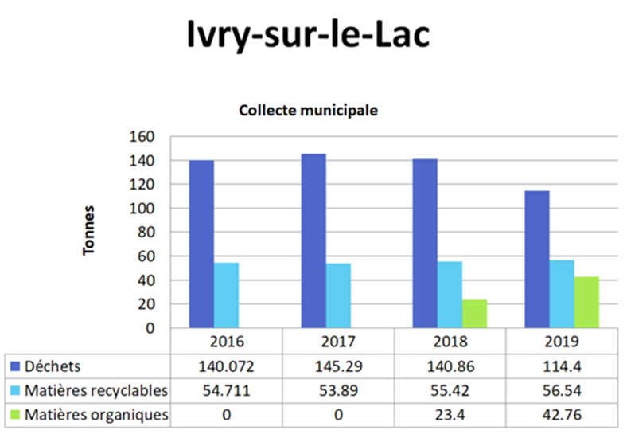

Conformité des installations septiques

Les eaux usées des résidences non raccordées à un réseau d’égout doivent être évacuées et traitées par une installation septique aussi appelée dispositif d’épuration autonome des eaux usées.

Une installation septique défaillante peut avoir des conséquences graves telles que la contamination de puits d’eau potable, des refoulements dans la résidence et des rejets d’eaux usées dans l’environnement qui pourraient avoir un impact sur la santé, sur les milieux naturels et sur la valeur de votre propriété.

Le Règlement provincial sur l’évacuation et le traitement des eaux usées des résidences isolées (Q-2, r.22) exige de recourir aux services d’un expert membre de l’ordre professionnel reconnu, possédant les compétences requises lors de l’installation ou lors d’améliorations d’une installation septique. Il est important de savoir que lorsque vous effectuez des travaux de rénovation de votre propriété, comme l’aménagement du sous-sol ou l’ajout d’une ou plusieurs chambres, il est nécessaire de consulter la municipalité et un expert, car il est possible que votre installation nécessite des modifications.

Votre fosse septique est âgée, elle présente des signes de défaillance tels des odeurs, des résurgences sur le terrain, le sol au-dessus de votre installation est spongieux et gorgé d’eau, votre bain ne se draine plus aussi facilement; votre système a peut-être atteint sa fin de vie et des mesures correctives doivent être prises rapidement.

Tous types de travaux requièrent une demande de permis auprès de la municipalité.
Visitez : https://www.ivry-sur-le-lac.qc.ca/formulaires-et-permis/ dans la section <<Installation sanitaire et prélèvement des eaux>>.

Vous avez des invités?

Lorsque vous recevez des visiteurs et que ceux-ci apportent du matériel récréatif aquatique – tubes, skis, vestes de sauvetage ou équipement de pêche – prière de vous assurer qu’ils soient libres de morceaux de plantes envahissantes. Pour ce faire, ils doivent être lavés au préalable loin du lac (à au moins 30 mètres de distance de la rive) avec une machine à pression. Pour ce qui est des kayaks ou équipements non motorisés, ils devront préalablement à la mise à l’eau se présenter à la station de lavage municipale. L’objectif est de préserver la qualité de l’environnement des milieux aquatiques, merci pour votre complicité à atteindre cet objectif important!

Rappel - Herbes à poux – Arrachons ensemble!
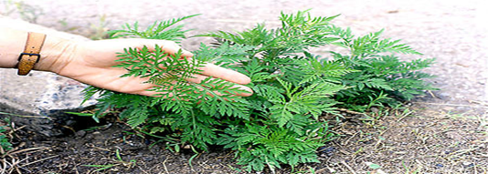

Comment combattre efficacement l’herbe à poux?
L’arracher et la remplacer par un couvre-sol compétitif comme le trèfle ou le gazon est ce qui a de plus efficace.

Aussi pour les propriétaires de terrains où la pousse est libre, deux tontes pour la saison estivale sont nécessaires pour réduire le pollen dans l’air. Retenir les dates, soit la mi-juillet et la mi-août.

Merci de votre collaboration.

Autres sujets d’intérêt

Si vous avez des sujets que vous voulez que l’on traite dans un futur bulletin, laissez-nous le savoir et il nous fera plaisir de préparer un article.

Pour tout commentaire, n’hésitez pas, l’équipe municipale est là pour vous!

Encore merci pour votre confiance et sachez que c’est un réel plaisir de vous représenter!

Le maire,
Daniel Charette
Municipalité d’Ivry-sur-le-Lac
Tél. (819) 321-2332
info@ivry-sur-le-lac.qc.ca

